## 实验五 OFDM调制解调实验

### 一、实验目的

1、掌握OFDM调制的原理和实现方法

2、掌握OFDM解调的原理和实现方法

3、掌握基于XSRP软件无线电创新开发平台的虚拟仿真和真实测量的实验方法

### 二、实验设备

1、硬件平台

（1）XSRP软件无线电创新开发平台一台

（2）电脑一台

（3）数字示波器一台

2、软件平台

（1）XSRP软件无线电创新开发平台集成开发软件

（2）MATLAB2012b

### 三、实验内容

**1、观测并记录不同配置参数的仿真波形和示波器实测波形。**

**2、读懂参考例程的程序，观察并记录软件仿真波形和示波器实测波形。**

**3、根据学生编程的要求，现场编写MATLAB程序，并将波形输出到示波器上，观察并记录软件仿真波形和示波器实测波形。**

### 四、实验原理

正交频分复用(Orthogonal Frequency Division Multiplexing，OFDM)的基本思想是将串行的数据，并行地调制在多个正交的子载波上，这样可以降低每个子载波的码元速率，增大码元的符号周期，提高系统的抗衰落和干扰的能力，同时由于每个子载波的正交性，大大提高了频谱的利用率，所以非常适合衰落移动场合中的高速传输。

OFDM技术的最大优点是对抗频率选择性衰落或窄带干扰。在单载波系统中，单个衰落或干扰能够导致整个通信链路失败，但是在多载波系统中，仅仅有很小一部分载波会受到干扰。对这些子信道可以采用纠错码来进行纠错。

在传统的并行传输系统中，整个带宽经分割后被送到子信道中，并且频带没有重叠，但是其最大的缺点是频谱利用率很低，造成频谱浪费。所以，人们提出了频谱可以重叠的多载波系统。在OFDM系统中各个子信道的载波相互正交，于是它们的频谱是相互重叠的，这样不但减小了子载波间的相互干扰，同时又提高了频谱利用率。

设基带调制信号的带宽为W，码元调制速率为R，码元周期为，且信道的最大迟延扩展 。OFDM的原理是将原信号分割为N个子信号，分割后码元速率为R/N、周期为，然后用N个子信号去分别调制N个相互正交的子载波。

当调制信号通过陆地无线信道到达接收端时，由于子信道的划分受到频率偏移敏感性的影响不能使，因此子信道仍然存在多径效应。由于多径效应带来的码间串扰的作用，子载波之间不再能够保持良好的正交状态。因而发送前就在码元间插入保护时间间隔。如果保护间隔大于最大时延扩展，则所有时延小于的多径信号将不会延伸到下一个码元期间，因而有效地消除了码间串扰。当采用单载波调制时，为了减小ISI的影响，需要采用多级均衡器，这会遇到收敛和复杂性高的问题。

OFDM调制信号可以表示为：



这里d(n)为第n个调制码元，TS为码元周期，T为码元周期加保护时间(T=TS+δ),各子载波的频率满足下列关系：

 

载波的基本单元信号为：



故这些基本的单元信号满足正交性：



OFDM系统的调制解调原理示意图如图4.1所示。OFDM的频谱图如下图所示：

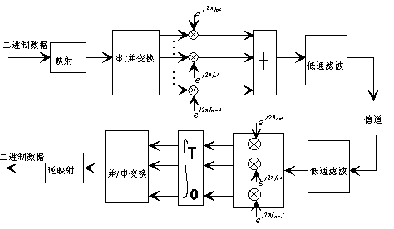

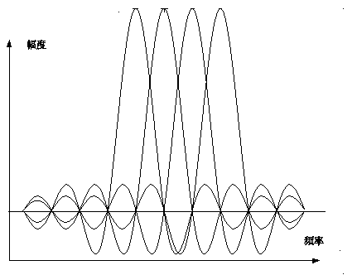

图中左边的串/并单元读取一帧信号所需的串行数据流bit，分为组分别进行QAM映射，其中第组包含bit的码元，且满足：



这里表示传输中实际使用的子载波数量。bit的码元为映射第个子信道的调制矢量符号即,。信道中如果有较高的信噪比，可采用如16-QAM，64-QAM，如果信噪比较低，则可使用BPSK映射调制。

在接收端， 输入信号分成N个支路，分别用各子载波混频和积分，恢复出子载波上调制的信号，再经过并串变换和常规QAM解调就可以恢复出数据。由于子载波的正交性，混频和积分电路可以有效地分离各个子信道，如下式所示：



在常规的频分复用系统中，为了避免相临频道间频谱的混叠，通常在频道间加入保护间隔。这种方式的信道利用率较低。而OFDM技术则将整个频带分成多个正交的子信道，各子信道频谱相互交叠，从而增加了频谱利用率，但在每个子信道载频的位置上，来自其他子信道的干扰为零，如下图所示。

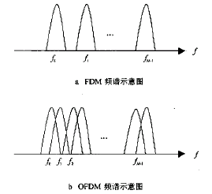

由图中可以看到，在频域每一个子带的频谱与其他的子带频谱相交迭，从而增加了频谱利用率。在接收端，通过FFT可以将所有的子带分开，从而达到通信的目的。

### 五、实验步骤

**1、实验准备**

**（1）硬件环境准备（同“GOLD序列产生及特性分析实验”）。**

**（2）软件环境准备（同“GOLD序列产生及特性分析实验”）。**

**2、按要求配置实验参数，验证实验原理，观测并记录实验波形**

**Step1** 打开XSRP软件无线电创新开发平台集成开发软件，在程序界面左侧的实验目录中，找到“OFDM调制解调实验”，双击打开实验界面。

**Step2** 配置实验参数

调制方式“QPSK”,子载波数“32”，如下图所示。



**Step3** 点击“开始运行”按钮，在“实验现象”页观察并记录“IFFT后I路和IFFT后Q路信号、已调信号、OFDM信号频谱”，将实验波形记录到“实验记录”中。

**3、按要求配置实验参数，验证实验原理，观测并记录实验波形**

**Step1** 打开XSRP软件无线电创新开发平台集成开发软件，在程序界面左侧的实验目录中，找到“OFDM调制解调实验”，双击打开实验界面。

**Step2** 配置实验参数

调制方式“16QAM”,子载波数“256”，如下图所示。



**Step3** 点击“开始运行”按钮，在“实验现象”页观察并记录“IFFT后I路和IFFT后Q路信号、已调信号、OFDM信号频谱”，将实验波形记录到“实验记录”中。

**4、改变实验参数配置，观测并记录实验波形**

**Step1** 配置实验参数

调制方式“64QAM”,子载波数“1024”，如下图所示。



**Step3** 点击“开始运行”按钮，在“实验原理”框图上点击I路探针，观察“信号时域波形”，在“输出到DA”处选择“输出到CH1”。

**Step4** 点击“开始运行”按钮，在“实验原理”框图上点击Q路探针，观察“信号时域波形”，在“输出到DA”处选择“输出到CH2”。

**Step6**在原理框图上点击“已调信号”探针，在“输出到DA”处选择“输出到CH1”。在示波器上观测已调信号时域、频域波形如下图所示，将波形记录到“实验记录”对应位置。

**5、学习参考例程，理解并掌握程序编写的方法，观测实验现象并记录实验结果**

**Step1** 将滤波法位同步信号提取切换到“编程练习模式”，打开“main.m”文件

**Step2** 逐条理解MATLAB程序。

**Step3** 在MATLAB的程序编辑环境下，点击“Run”，在弹出的对话框中选择“Add to Path”，观察波形图，并记录波形到“实验记录”的对应位置。

**Step4** 通过示波器测量真实波形，将该波形图记录到“实验记录”的对应位置。

**6、根据学生编程要求，现场编写程序，观察实验现象并记录实验结果**

**Step1**注释原有实验例程的代码（先用鼠标拖选的方式选择全部实验例程代码，然后按下“Ctrl+R”即可将例程代码注释掉），避免影响新代码的编写。

**Step2** 在“Student Program”区域内，根据学生编程要求，实验现场编写程序。

**Step3** 程序编完以后，在MATLAB的程序编辑环境下，点击“Run”，在弹出的对话框中选择“Add to Path”。将实验结果记录到“实验记录”的对应位置。

### 六、实验记录

1、 QPSK调制，32子载波实验参数配置下，波形记录

|  |  |  |
| --- | --- | --- |
| 序号 | 名称 | 波形 |
| 1 | IFFT后I路信号 | 1-1 |
| 2 | IFFT后Q路信号 | 1-2 |
| 3 | 已调信号 | 1-3 |
| 4 | OFDM信号频谱 | 1-4 |

2、 16QAM调制，256子载波实验参数配置下，波形记录

|  |  |  |
| --- | --- | --- |
| 序号 | 名称 | 波形 |
| 1 | IFFT后I路信号 | 2-1 |
| 2 | IFFT后Q路信号 | 2-2 |
| 3 | 已调信号 | 2-3 |
| 4 | OFDM信号频谱 | 2-4 |

3、 64QAM调制，1024子载波实验参数配置下，波形记录

|  |  |  |
| --- | --- | --- |
| 序号 | 名称 | 波形 |
| 1 | IFFT后I路信号 | 3-1 |
| 2 | IFFT后Q路信号 | 3-2 |
| 3 | 已调信号 | 3-3 |
| 4 | OFDM信号频谱 | 3-4 |

1. 例程运行结果记录

|  |
| --- |
| 发送端星座图：  S1_1  IFFT后信号与已调信号时域波形：  S1_2  OFDM信号频谱：  S1_3 |

5、 学生编程结果记录

|  |
| --- |
| S2_4接收端星座图：  S2_4信号频谱：  S2_5  实测误码率：  S2_6 |
|  |